Poškozený protein. Vědci zpřesnili vyhodnocení vrozené genetické mutace u onkologických pacientek
Praha, 20. června 2019
Výzkumníci z Ústavu molekulární genetiky Akademie věd ČR, 1. Lékařské fakulty UK a dalších pracovišť lékařské genetiky zmapovali u českých pacientek s nádory prsu či vaječníků některé vrozené genové mutace. Díky tomu se zpřesní vyhodnocení významu těchto mutací.
Konkrétně se jedná o změny genu CHEK2, které přispívají ke vzniku nádorových onemocnění. CHEK2 je protein, který se podílí na kontrole buněčného dělení a opravě poškozené DNA. Zatímco některé změny genetické informace CHEK2 mohou přispívat ke vzniku nádorových onemocnění, jiné mutace se nijak negativně neprojevují.
Využití nových technologií pro sekvenační vyšetření genetického materiálu vede k nalezení obrovského množství nových mutací, jejichž význam však zůstává nejasný a předpověď rizika vzniku nádorů u nosičů těchto mutací CHEK2 tak byla dosud značně nepřesná.
Nová metodika
Výzkumný tým Libora Macůrka z Ústavu molekulární genetiky AV ČR vyvinul novou metodiku pro měření enzymatické aktivity CHEK2 v živých lidských buňkách, která umožňuje odlišit nevýznamné mutace od těch škodlivých.
Zdeněk Kleibl a jeho tým z 1. LF UK pak pozorovali zvýšený výskyt těchto poškozených CHEK2 variant u pacientek s nádory prsu a vaječníku, zatímco plně funkční varianty CHEK2 se vyskytovaly jak u zdravých, tak u nemocných osob.
„Výsledky dobře ilustrují názor, že pochopení základních buněčných funkcí je nezbytné pro správnou interpretaci klinických dat a může přispět k péči o nemocné. Na tuto pilotní studii bude navazovat rozsáhlá mezinárodní studie, která umožní další zpřesnění diagnostiky u nádorových pacientů,“ nastínil budoucí směřování výzkumu Libor Macůrek.

Více informací:
MUDr. Libor Macůrek, PhD.
Oddělení biologie nádorové buňky
Ústav molekulární genetiky Akademie věd ČR
e-mail: macurek@img.cas.cz, tel.: 241 063 210,605 975 275
http://www.img.cas.cz/research/libor-macurek/research/

Odkaz na publikaci:
Kleiblova P, Stolarova L, Krizova K, Lhota F, Hojny J, Zemankova P, Havranek O, Vocka M, Cerna M, Lhotova K, Borecka M, Janatova M, Soukupova J, Sevcik J, Zimovjanova M, Kotlas J, Panczak A, Vesela K, Cervenkova J, Schneiderova M, Burocziova M, Burdova K, Stranecky V, Foretova L, Machackova E, Tavandzis S, Kmoch S, Macurek L, Kleibl Z. Identification of deleterious germline CHEK2 mutations and their association with breast and ovarian cancer. International Journal of Cancer. May 3. doi: 10.1002/ijc.32385. (in press)
Grantová podpora: Strategie AV21 (Qualitas) a další projekty
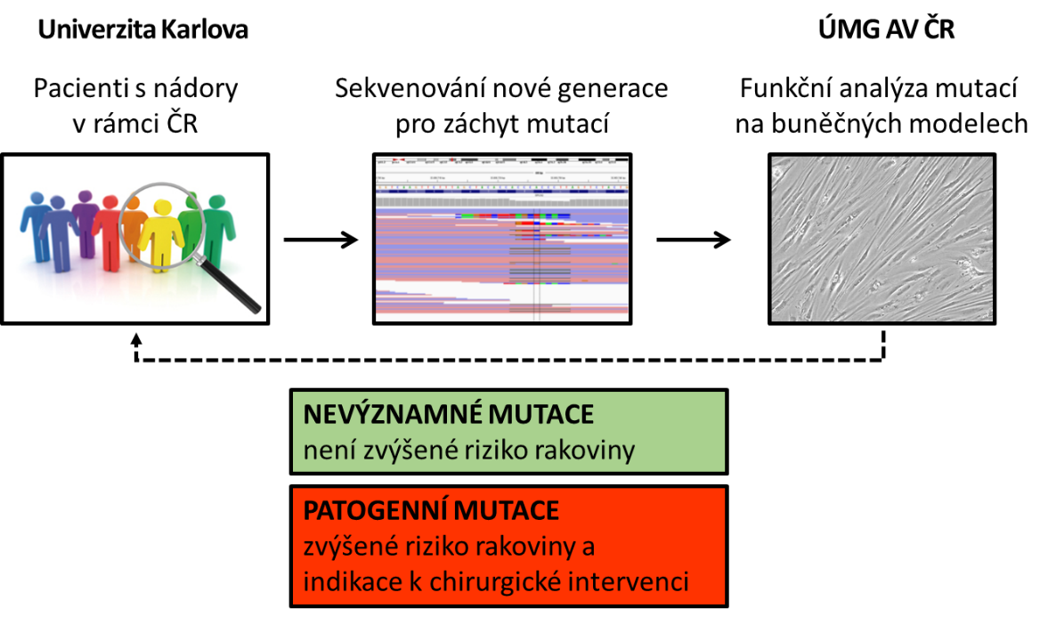

Obrázek: Schématické znázornění pracovní sekvence obou výzkumných týmů

